**常州工业职业技术学院省级培训项目**

**2022GZSP36（教师专业技能竞赛教练培训机器人系统集成）**

**开班通知**

**各位学员:**

根据《省教育厅关于做好2022年职业院校教师培训工作的通知》（苏教师函〔2022〕7号）文件要求，我校现将相关“**教师专业技能竞赛教练培训机器人系统集成**”培训项目培训报到事项通知如下：

**一、培训时间**

2022年7月18日—2022年7月24日（7月17日9:00—12:00报到）

**二、报到地点及住宿安排**

1.报到地点：常州银泓商务精品酒店（常州市武进区鸣新中路26-1银谷华庭1号楼）。

2.住宿地点：常州银泓商务精品酒店。

**三、培训费用**

培训期间不收任何费用，培训经费、食宿费由国家财政专项经费承担，往返交通费由学员所在单位承担。

**四、携带物品**

为方便学员更好掌握培训内容，建议各位学员自带编程用笔记本电脑。

**五、报到联系人**

联 系 人：蒋金伟

联系电话：13861143732

电子邮箱：jiangjw@ciit.edu.cn

QQ群：586680369

**六、疫情防控要求**

（一）防疫承诺

培训人员填报个人健康状况承诺书，要求提前完成“苏康码”的申领，满足“苏康码”绿码和体温检测低于37．3度的要求，无发热、咳嗽等相关症状，培训期间应自备一次性医用口罩或无呼吸阀的N95口罩。有以下情况之一者，应主动报告，不能参加：

1.14天内有高、中风险地区和疫情重点地区旅居史；

2.14天内有确诊、疑似病例或无症状感染者接触史；

3.14天内有境外归来、疫情重点地区的发热人员或呼吸道症状人员接触史。

4.拒签防疫承诺书者取消培训资格，对隐瞒行程、隐瞒病情、故意压制症状、瞒报漏报健康情况的工作人员，要追究本人及相关人员的法律责任。

（二）健康排查

1.核实活动轨迹。对培训人员的旅居史和接触史进行核查。如发现有疫情中高风险地区、疫情重点地区旅居史立即报告学校主管部门。

2.开展新冠病毒核酸筛查。来自疫情重点地区或其他主管部门认为需要进行新冠病毒核酸检测的人员，在比赛前进行检测，持正规医疗机构或疾控中心出具的7天内核酸检测阴性证明方可参加。

**七、交通线路**

（1）常州北站（高铁站）：乘地铁1号线（步行1.3Km）、B1（快速公交）均可直达。

（2）常州站（北广场）：乘地铁1号线（步行1.3Km）、2路均可直达。

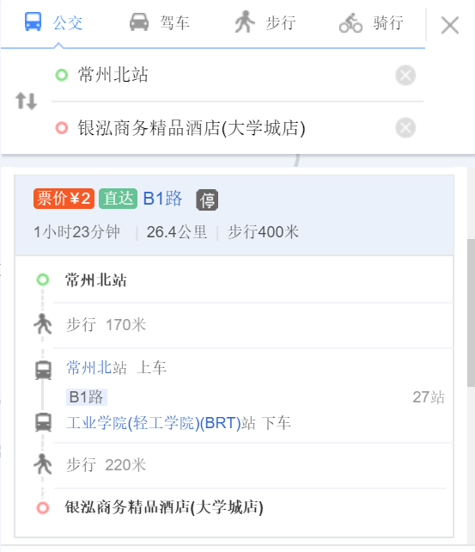 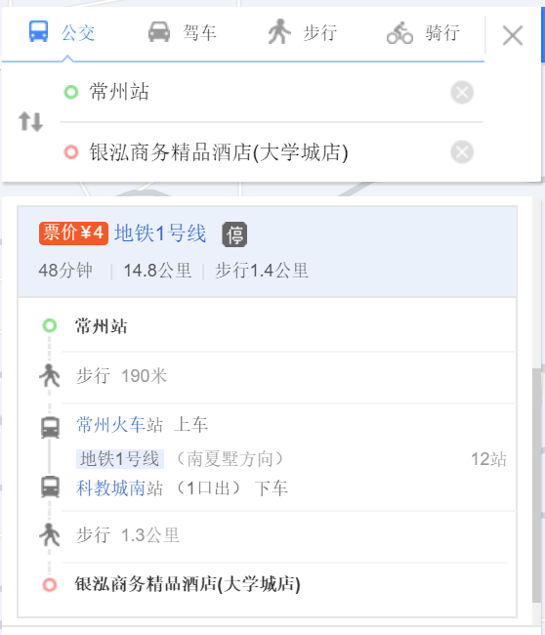

图1 交通百度示意

常州工业职业技术学院

2022年5月10日

**附 校园平面图**

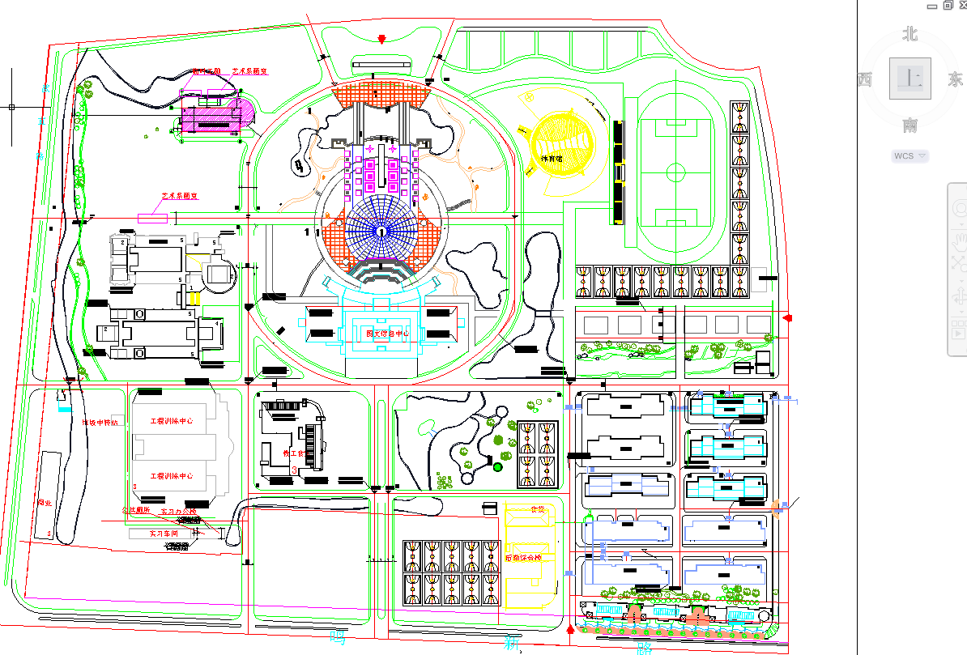

**图文楼**

**文体中心**

**知行楼**

**西门**

**培训地点**

**工匠楼三楼**

**第一食堂**

**第二食堂**

**南门**

**学生公寓**

图2 学院平面图